Фототаблица к акту осмотра от 28.08.2019 года факта установки и эксплуатации конструкции по адресу: г. Сургут, ул. Университетская, 19.
Съемка проводилась в 16 часов 00 минут фотокамерой Canon-EOS-1100D.
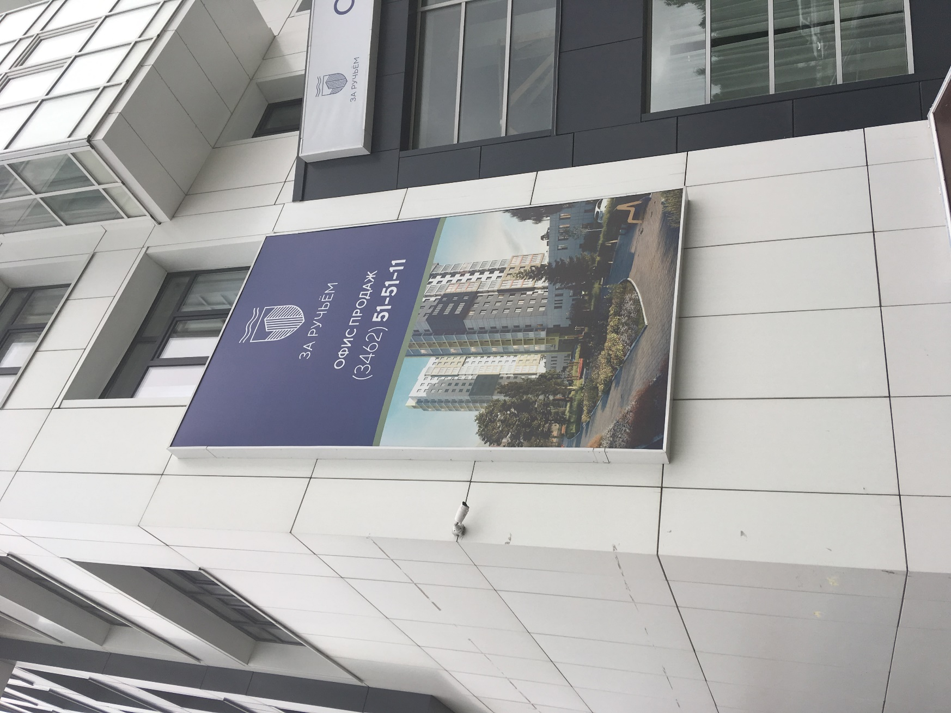
Фото №1
Главный специалист отдела
административного контроля
контрольного управления
Администрации города Галиуллин Р.Р.

